**Лабораторная работа №6. Функции и замыкания**

*Деструктурирующее присваивание. Глобальный объект. Замыкания, внутренняя работа функции. Объект функции, NFE. Остаточные параметры и оператор расширения.* [*Рекурсия, стек*](https://learn.javascript.ru/recursion)*.*

**Задание:** изучите теорию и решите задачи.

**Задачи:**

1. Реализуйте функцию без параметров. Вызовите ее с произвольным количеством аргументов. Если вы передали не более 3-х аргументов, то функция должна возвращать строку, состоящую из значений всех аргументов. Если вы передали более 3-х, но не более 5-ти аргументов – то типы аргументов. Если более 5-ти и не более 7-ми – то количество аргументов. Если более 7-ми – то сообщение о том, что количество аргументов очень большое.
2. Что будет выведено в следующих примерах? Почему?

1. 2. 3. 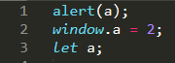

4. 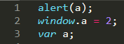 5.  6. 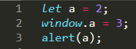

7.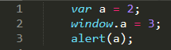

1. Создайте функцию вычисления суммы *s* двух чисел *a* и *b*. *a* передается в качестве аргумента функции, *b* на 1 больше *a* – рассчитывается в функции. Функция выводит сумму *s*. Чему будет равен LexicalEnvironment на каждом шаге выполнения функции (укажите в комментариях)?
2. Что будет выведено в окне? Почему не undefined?

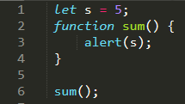

1. Что выведет alert в примерах? Поясните почему так? На что ссылается [[Environment]] функций? Что будет содержать LexicalEnvironment при запуске функций? Что хранится в counter? Когда будет вызвана функция (*)?

Вариант 1.

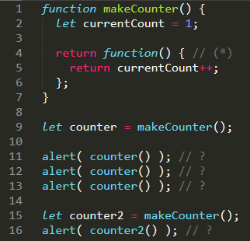

Вариант 2.

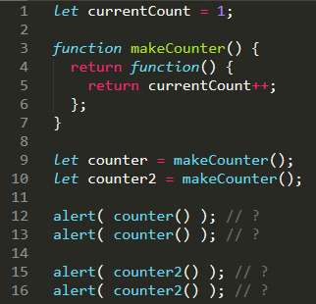

1. Функция *sum* принимает параметра *a* и *b* и выводит их значения. Дополните функцию чтобы была возможность рассчитать сумму чисел вне функции и записать результат в свойство функции *s*.

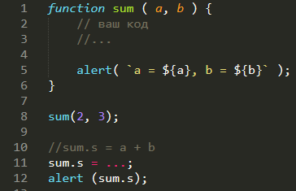

1. Какой будет результат выполнения кода? Изменится ли внешняя переменная value ? Какими будут ответы, если из строки let value = false убрать let?

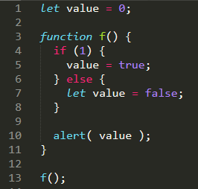

1. Выведите имена всех функций из предыдущих задач.